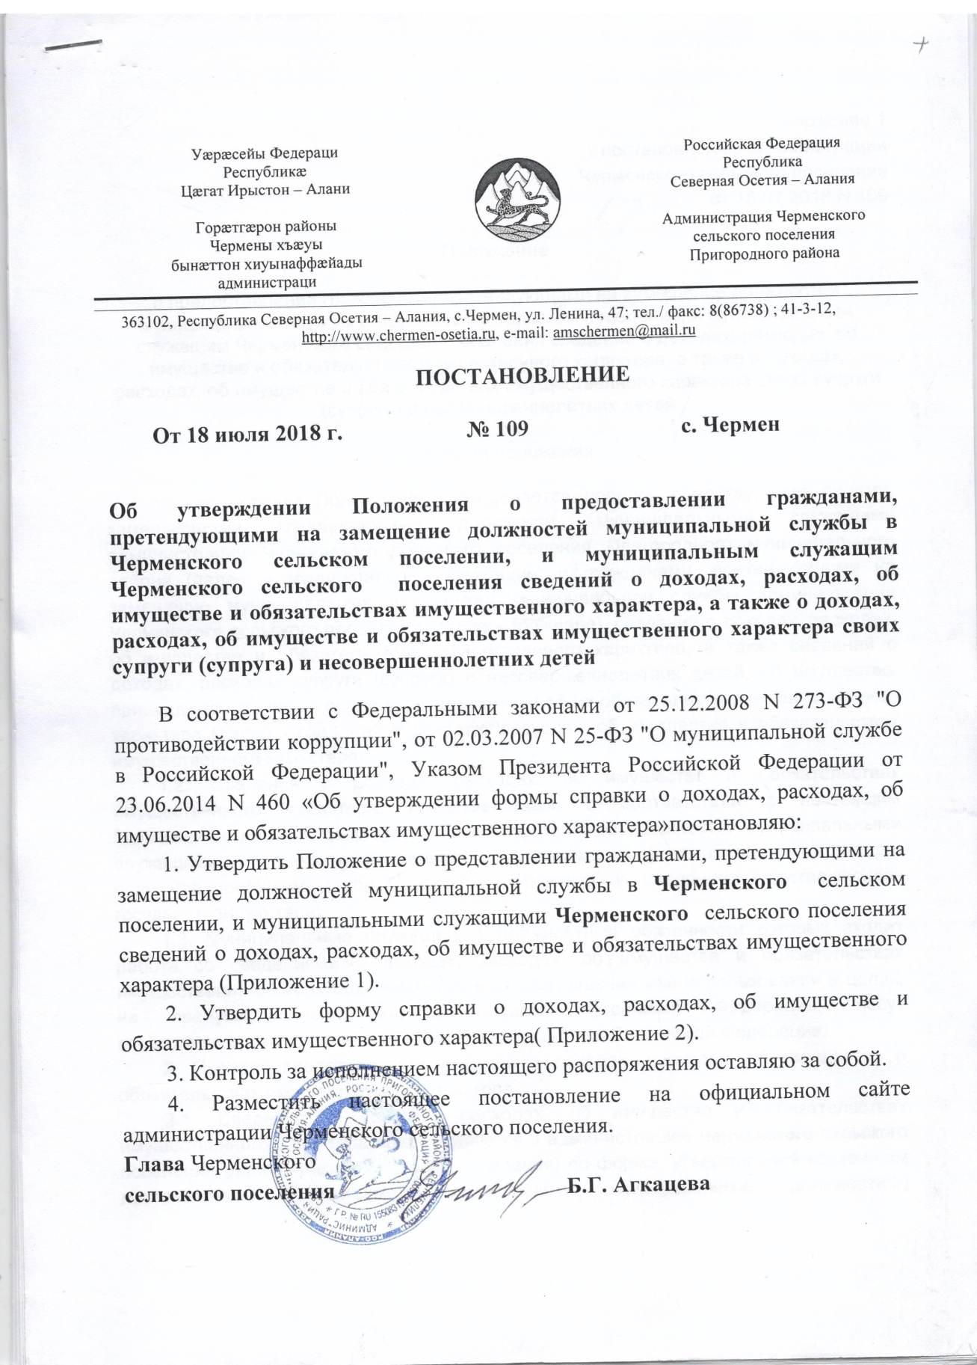

Приложение 1
к постановлению администрации
Черменского сельского поселения
от 18.07.2018 N 109
Положение
о предоставлении гражданами, претендующими на замещение должностей муниципальной службы в Черменского сельском поселении, и муниципальным служащим Черменского сельского поселения сведений о доходах, расходах, об имуществе и обязательствах имущественного характера, а также о доходах, расходах, об имуществе и обязательствах имущественного характера своих супруги (супруга) и несовершеннолетних детей
1. Общие положения
1.1. Настоящим Положением определяется порядок представления лицами, замещающими муниципальные должности, муниципальными служащими администрации Черменского сельского поселения Пригородного муниципального района (далее – муниципальные служащие) и гражданами, претендующими на замещение муниципальных должностей муниципальной службы администрации Черменского сельского поселения (далее – граждане), сведений о доходах, расходах, об имуществе и обязательствах имущественного характера, а также сведений о доходах, расходах супруги (супруга) и несовершеннолетних детей, об имуществе, принадлежащем им на праве собственности, и об их обязательствах имущественного характера (далее - сведения о доходах, расходах, об имуществе и обязательствах имущественного характера).
1.2. Сведения о доходах, расходах, об имуществе и обязательствах имущественного характера, представляемые в соответствии с настоящим Положением лицами, замещающими муниципальные должности, муниципальными служащими или гражданами, являются сведениями конфиденциального характера, если федеральным законом они не отнесены к сведениям, составляющим государственную тайну.
1.3. Муниципальные служащие, в должностные обязанности которых входит работа со сведениями о доходах, расходах, об имуществе и обязательствах имущественного характера, виновные в их разглашении или использовании в целях, не предусмотренных законодательством Российской Федерации, несут ответственность в соответствии с законодательством Российской Федерации.
2. Порядок представления сведений о доходах, расходах, об имуществе и обязательствах имущественного характера
2.1. Сведения о доходах, расходах, об имуществе и обязательствах имущественного характера представляются в администрацию Черменского сельского поселения (далее – администрация поселения) по форме, утвержденной настоящим постановлением:1) лицами, замещающими муниципальные должности;2) муниципальными служащими, замещающими должности муниципальной службы (далее - должность муниципальной службы), предусмотренные Перечнем муниципальных должностей и должностей муниципальной службы, при назначении на которые граждане и при замещении которых муниципальные служащие обязаны представлять сведения о своих доходах, расходах, об имуществе и обязательствах имущественного характера, а также сведения о доходах, расходах, об имуществе и обязательствах имущественного характера своих супруги (супруга) и несовершеннолетних детей;3) гражданами - при назначении на муниципальную должность, предусмотренную Перечнем, за исключением сведений о расходах.
2.2. Гражданин при назначении на муниципальную должность муниципальной службы представляет:
1) сведения о своих доходах, полученных от всех источников (включая доходы по прежнему месту работы или месту замещения выборной должности, пенсии, пособия, иные выплаты) за календарный год, предшествующий году подачи документов для замещения муниципальной должности или должности муниципальной службы, а также сведения об имуществе, принадлежащем ему на праве собственности, и о своих обязательствах имущественного характера по состоянию на первое число месяца, предшествующего месяцу подачи документов для замещения муниципальной должности (на отчетную дату).2) сведения о доходах супруги (супруга) и несовершеннолетних детей, полученных от всех источников (включая заработную плату, пенсии, пособия, иные выплаты) за календарный год, предшествующий году подачи гражданином документов для замещения муниципальной должности или должности муниципальной службы, а также сведения об имуществе, принадлежащем им на праве собственности, и об их обязательствах имущественного характера по состоянию на первое число месяца, предшествующего месяцу подачи гражданином документов для замещения муниципальной должности (на отчетную дату).
2.3. Лицо, замещающее муниципальную должность, муниципальные служащие представляют ежегодно не позднее 30 апреля года, следующего за отчетным:1) сведения о своих доходах, расходах, полученных за отчетный период (с 01 января по 31 декабря) от всех источников (включая денежное содержание, пенсии, пособия, иные выплаты), а также сведения об имуществе, принадлежащем им на праве собственности, и о своих обязательствах имущественного характера по состоянию на конец отчетного периода;2) сведения о доходах, расходах супруги (супруга) и несовершеннолетних детей, полученных за отчетный период (с 01 января по 31 декабря) от всех источников (включая заработную плату, пенсии, пособия, иные выплаты), а также сведения об имуществе, принадлежащем им на праве собственности, и об их обязательствах имущественного характера по состоянию на конец отчетного периода.
2.4. Муниципальный служащий, замещающий должность муниципальной службы, не включенную в Перечень, и претендующий на замещение муниципальной должности, включенной в Перечень, представляет указанные сведения в соответствии с подпунктом 3 пункта 2.1, пунктом 2.2 настоящего Положения.
2.5. Сведения о доходах, расходах, об имуществе и обязательствах имущественного характера представляются в администрацию поселения в порядке, установленном настоящим Положением, и приобщаются к личному делу муниципального служащего.
2.6. В случае если муниципальный служащий, указанный в пункте 2.4 настоящего Положения, или гражданин, представившие в администрацию справки о своих доходах, об имуществе и обязательствах имущественного характера, а также справки о доходах, об имуществе и обязательствах имущественного характера своих супруги (супруга) и несовершеннолетних детей, не были назначены на муниципальную должность, включенную в Перечень, эти справки возвращаются им по их письменному заявлению вместе с другими документами.
2.7. В случае если муниципальный служащий или гражданин обнаружили, что в представленных ими в администрацию сведениях о доходах, расходах, об имуществе и обязательствах имущественного характера не отражены или не полностью отражены какие-либо сведения либо имеются ошибки, они вправе представить уточненные сведения в порядке, установленном настоящим Положением. Лицо, замещающее муниципальную должность, муниципальный служащий могут представить уточненные сведения в течение одного месяца после окончания срока, указанного в пункте 2.3 настоящего Положения. Гражданин, назначаемый на муниципальную должность, может представить уточненные сведения в течение одного месяца со дня представления сведений в соответствии с подпунктом 3 пункта 2.1 настоящего Положения.
2.8. В случае непредставления по объективным причинам муниципальным служащим, сведений о доходах, расходах, об имуществе и обязательствах имущественного характера супруги (супруга) и несовершеннолетних детей данный факт подлежит рассмотрению комиссией по соблюдению требований к служебному поведению муниципальных служащих урегулированию конфликта интересов.
2.9. Обязанность предоставлять сведения о расходах возлагается на муниципальных служащих Черменского сельского поселения Пригородного муниципального района, замещающих должности муниципальной службы, если сумма сделки превышает общий доход муниципального служащего и его супруги (супруга) за три последних года, предшествующих сделки.
3. Порядок проверки сведений о доходах, расходах, об имуществе и обязательствах имущественного характера
3.1. Проверка достоверности и полноты сведений о доходах, расходах, об имуществе и обязательствах имущественного характера, представленных в соответствии с настоящим Положением лицом, замещающим муниципальную должность, муниципальным служащим или гражданином, осуществляется в соответствии с нормативным правовым актом администрации поселения.
3.2. Информация о результатах проверки достоверности и полноты сведений о доходах, расходах, об имуществе и обязательствах имущественного характера, представленных в соответствии с настоящим Положением, приобщается к личному делу муниципального служащего.
3.3. В случае непредставления или представления заведомо ложных сведений о доходах, об имуществе и обязательствах имущественного характера гражданин не может быть назначен на муниципальную должность. Лицо, замещающее муниципальную должность, муниципальный служащий в случаях непредставления сведений о своих доходах, расходах, об имуществе и обязательствах имущественного характера, а также о доходах, расходах, об имуществе и обязательствах имущественного характера своих супруги (супруга) и несовершеннолетних детей либо представления заведомо недостоверных или неполных сведений несут ответственность в соответствии с законодательством Российской Федерации.
4. Порядок размещения сведений о доходах, расходах, об имуществе и обязательствах имущественного характера на официальном сайте администрации Кировского района в разделе «сельские поселения» Сведения о доходах, расходах, об имуществе и обязательствах имущественного характера муниципального служащего размещаются на официальном сайте администрации поселения в соответствии с нормативным правовым актом администрации поселения.
5. Порядок размещения сведений об источниках получения средств, за счет которых совершена сделка по приобретению земельного участка, другого объекта недвижимости, транспортного средства, ценных бумаг, акций (долей участия, паев в уставных (складочных) капиталах организаций)Сведения об источниках получения средств, за счет которых совершена сделка по приобретению земельного участка, другого объекта недвижимости, транспортного средства, ценных бумаг, акций (долей участия, паев в уставных (складочных) капиталах организаций), если сумма сделки превышает общий доход муниципального служащего и его супруги (супруга) за три последних года, предшествующих совершению сделки, размещаются на официальном сайте администрации поселения в соответствии с нормативным правовым актом администрации поселения

Приложение 2

к постановлению администрации

Черменского сельского поселения

от 18.07.2018 N 109

В___________________________________________________________________
(указывается наименование кадрового подразделения федерального
государственного органа, иного органа или организации)

СПРАВКА*(1)
о доходах, расходах, об имуществе и обязательствах
имущественного характера*(2)
Я,____________________________________________________________________
______________________________________________________________________
(фамилия, имя, отчество, дата рождения, серия и номер паспорта,
дата выдачи и орган, выдавший паспорт)
______________________________________________________________________
______________________________________________________________________
______________________________________________________________________
(место работы (службы), занимаемая (замещаемая) должность;
в случае отсутствия основного места работы (службы) - род
занятий; должность, на замещение которой претендует
гражданин (если применимо)

зарегистрированный по адресу: __________________________________________,
(адрес места регистрации)

сообщаю сведения о доходах, расходах своих, супруги (супруга),
несовершеннолетнего ребенка (нужное подчеркнуть)

______________________________________________________________________
(фамилия, имя, отчество, год рождения, серия и номер паспорта,
дата выдачи и орган, выдавший паспорт)

______________________________________________________________________
(адрес места регистрации, основное место работы (службы), занимаемая
(замещаемая) должность)

______________________________________________________________________
(в случае отсутствия основного места работы (службы) - род занятий)
______________________________________________________________________

______________________________________________________________________

за отчетный период с 1 января 20__ г. по 31 декабря 20__ г. об
имуществе, принадлежащем
______________________________________________________________________
(фамилия, имя, отчество)
на праве собственности, о вкладах в банках, ценных бумагах, об
обязательствах имущественного характера по состоянию на"__"_________20 г.
Раздел 1. Сведения о доходах*(3)

N  п/п | Вид дохода | Величина дохода* (руб.)
1 | 2 | 3
1 | Доход по основному месту работы
2 | Доход от педагогической и научной деятельности
3 | Доход от иной творческой деятельности
4 | Доход от вкладов в банках и иных кредитных организациях
5 | Доход от ценных бумаг и долей участия в коммерческих организациях
6 | Иные доходы (указать вид дохода):  1)  2)  3)
7 | Итого доход за отчетный период
_____________________________
* Доход, полученный в иностранной валюте, указывается в рублях по курсу Банка России на дату получения дохода.
Раздел 2. Сведения о расходах*(4)

N  п/п | Вид приобретенного имущества | Сумма сделки (руб.) | Источник получения средств, за счет которых приобретено имущество | Основание приобретения*
1 | 2 | 3 | 4 | 5
1 | Земельные участки:  1)  2)  3)
2 | Иное  недвижимое  имущество:  1)  2)  3)
3 | Транспортные средства:  1)  2)  3)
4 | Ценные бумаги:  1)  2)  3)
_____________________________
* Указываются наименование и реквизиты документа, являющегося законным основанием для возникновения права собственности. Копия документа прилагается к настоящей справке.
Раздел 3. Сведения об имуществе
3.1. Недвижимое имущество

N  п/п | Вид и наименование имущества | Вид собственности* | Местонахождение (адрес) | Площадь (кв.м) | Основание приобретения и источник средств**
1 | 2 | 3 | 4 | 5 | 6
1 | Земельные участки***:  1)  2)
2 | Жилые дома, дачи:  1)  2)
3 | Квартиры:  1)  2)
4 | Гаражи:  1)  2)
5 | Иное недвижимое имущество:  1)  2)
_____________________________
*Указывается вид собственности (индивидуальная, долевая, общая); для совместной собственности указываются иные лица (Ф.И.О. или наименование), в собственности которых находится имущество; для долевой собственности указывается доля лица, сведения об имуществе которого представляются.
** Указываются наименование и реквизиты документа, являющегося законным основанием для возникновения права собственности, а также в случаях, предусмотренных частью 1 статьи 4Федерального закона от 7 мая 2013 г. N 79-ФЗ "О запрете отдельным категориям лиц открывать и иметь счета (вклады), хранить наличные денежные средства и ценности в иностранных банках, расположенных за пределами территории Российской Федерации, владеть и (или) пользоваться иностранными финансовыми инструментами", источник получения средств, за счет которых приобретено имущество.
*** Указывается вид земельного участка (пая, доли): под индивидуальное жилищное строительство, дачный, садовый, приусадебный, огородный и другие.
3.2. Транспортные средства

N  п/п | Вид, марка, модель транспортного средства, год изготовления | Вид собственности* | Место регистрации
1 | 2 | 3 | 4
1 | Автомобили легковые:  1)  2)
2 | Автомобили грузовые:  1)  2)
3 | Мототранспортные средства:  1)  2)
4 | Сельскохозяйственная техника:  1)  2)
5 | Водный транспорт:  1)  2)
6 | Воздушный транспорт:  1)  2)
7 | Иные транспортные средства:  1)  2)
_____________________________
* Указывается вид собственности (индивидуальная, общая); для совместной собственности указываются иные лица (Ф.И.О. или наименование), в собственности которых находится имущество; для долевой собственности указывается доля лица, сведения об имуществе которого представляются.
Раздел 4. Сведения о счетах в банках и иных кредитных организациях

N  п/п | Наименование и адрес банка или иной кредитной организации | Вид и валюта счета* | Дата открытия счета | Остаток на счете** (руб.) | Сумма поступивших на счет денежных средств*** (руб.)
1 | 2 | 3 | 4 | 5 | 6
1
2
3

_____________________________
* Указываются вид счета (депозитный, текущий, расчетный, ссудный и другие) и валюта счета.
** Остаток на счете указывается по состоянию на отчетную дату. Для счетов в иностранной валюте остаток указывается в рублях по курсуБанка России на отчетную дату.
*** Указывается общая сумма денежных поступлений на счет за отчетный период в случаях, если указанная сумма превышает общий доход лица и его супруга (супруги) за отчетный период и два предшествующих ему года. В этом случае к справке прилагается выписка о движении денежных средств по данному счету за отчетный период. Для счетов в иностранной валюте сумма указывается в рублях по курсу Банка России на отчетную дату.
Раздел 5. Сведения о ценных бумагах
5.1. Акции и иное участие в коммерческих организациях и фондах

N  п/п | Наименование и организационно-правовая форма организации* | Местонахождение организации (адрес) | Уставный** капитал (руб.) | Доля *** участия | Основание**** участия
1 | 2 | 3 | 4 | 5 | 6
1
2
3
4
5
_____________________________
* Указываются полное или сокращенное официальное наименование организации и ее организационно-правовая форма (акционерное общество, общество с ограниченной ответственностью, товарищество, производственный кооператив, фонд и другие).
** Уставный капитал указывается согласно учредительным документам организации по состоянию на отчетную дату. Для уставных капиталов, выраженных в иностранной валюте, уставный капитал указывается в рублях по курсу Банка России на отчетную дату.
*** Доля участия выражается в процентах от уставного капитала. Для акционерных обществ указываются также номинальная стоимость и количество акций.
**** Указываются основание приобретения доли участия (учредительный договор, приватизация, покупка, мена, дарение, наследование и другие), а также реквизиты (дата, номер) соответствующего договора или акта.
5.2. Иные ценные бумаги

N  п/п | Вид ценной бумаги* | Лицо, выпустившее ценную бумагу | Номинальная величина обязательства (руб.) | Общее количество | Общая стоимость** (руб.)
1 | 2 | 3 | 4 | 5 | 6
1
2
3
4
5
6
_____________________________
* Указываются все ценные бумаги по видам (облигации, векселя и другие), за исключением акций, указанных в подразделе 5.1 "Акции и иное участие в коммерческих организациях и фондах".
** Указывается общая стоимость ценных бумаг данного вида исходя из стоимости их приобретения (если ее нельзя определить - исходя из рыночной стоимости или номинальной стоимости). Для обязательств, выраженных в иностранной валюте, стоимость указывается в рублях по курсу Банка России на отчетную дату.
Итого по разделу 5 "Сведения о ценных бумагах" суммарная декларированная стоимость ценных бумаг, включая доли участия в коммерческих организациях (руб.), ____
______________________________________________________________________
Раздел 6. Сведения об обязательствах имущественного характера
6.1. Объекты недвижимого имущества, находящиеся в пользовании*(5)

N  п/п | Вид* имущества | Вид и сроки** пользования | Основание*** пользования | Местонахождение (адрес) | Площадь (кв.м)
1 | 2 | 3 | 4 | 5 | 6
1
2
3
_____________________________
* Указывается вид недвижимого имущества (земельный участок, жилой дом, дача и другие).
** Указываются вид пользования (аренда, безвозмездное пользование и другие) и сроки пользования.
*** Указываются основание пользования (договор, фактическое предоставление и другие), а также реквизиты (дата, номер) соответствующего договора или акта.
6.2. Срочные обязательства финансового характера*(6)

N  п/п | Содержание обязательства* | Кредитор (должник)** | Основание***возникновения | Сумма обязательства размер обязательства по состоянию на отчетную дату****(руб.) | Условия обязательства*****
1 | 2 | 3 | 4 | 5 | 6
1 |  |  |  | /
2 |  |  |  | /
3 |  |  |  | /

Достоверность и полноту настоящих сведений подтверждаю.

"____"___________20___г .________________________________________________
(подпись лица, представляющего сведения)
______________________________________________________________________
(Ф.И.О. и подпись лица, принявшего справку)
_____________________________
* Указывается существо обязательства (заем, кредит и другие).
** Указывается вторая сторона обязательства: кредитор или должник, его фамилия, имя и отчество (наименование юридического лица), адрес.
*** Указываются основание возникновения обязательства, а также реквизиты (дата, номер) соответствующего договора или акта.
**** Указываются сумма основного обязательства (без суммы процентов) и размер обязательства по состоянию на отчетную дату. Для обязательств, выраженных в иностранной валюте, сумма указывается в рублях по курсу Банка России на отчетную дату.
***** Указываются годовая процентная ставка обязательства, заложенное в обеспечение обязательства имущество, выданные в обеспечение обязательства гарантии и поручительства.
_____________________________
*(1) Заполняется собственноручно или с использованием специализированного программного обеспечения в порядке, установленном нормативными правовыми актами Российской Федерации.
*(2) Сведения представляются лицом, замещающим должность, осуществление полномочий по которой влечет за собой обязанность представлять такие сведения (гражданином, претендующим на замещение такой должности), отдельно на себя, на супругу (супруга) и на каждого несовершеннолетнего ребенка.
*(3) Указываются доходы (включая пенсии, пособия, иные выплаты) за отчетный период.
*(4) Сведения о расходах представляются в случаях, установленных статьей 3 Федерального закона от 3 декабря 2012г. N230-ФЗ "О контроле за соответствием расходов лиц, замещающих государственные должности, и иных лиц их доходам". Если правовые основания для представления указанных сведений отсутствуют, данный раздел не заполняется.
*(5) Указываются по состоянию на отчетную дату.
*(6) Указываются имеющиеся на отчетную дату срочные обязательства финансового характера на сумму, равную или превышающую 500 000 руб., кредитором или должником по которым является лицо, сведения об обязательствах которого представляются.

